MOJ POPOLDAN
SPROSTITVENA DEJAVNOST   | POZDRAVLJENI UČENCI, UPAM DA STE SE ODPOČILI, SEDAJ PA SE BOMO ZOPET »DRUŽILI«NA PRAV POSEBEN NAČIN. PA POGLEJ, KAJ SEM TI PRIPRAVILA ZA DANES.  MINUTKA ZA ZDRAVJE:  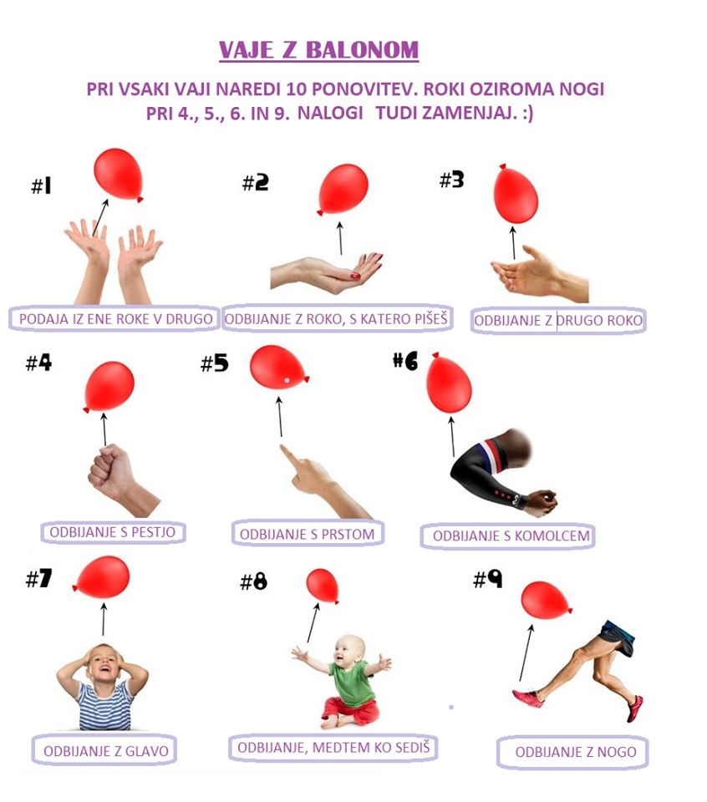
KOSILO   | ZDAJ SI TEMELJITO UMIJEŠ ROKE, SAJ VEŠ KAKO, Z MILOM POD TEKOČO TOPLO VODO SI JIH KAR NAJBOLJ NATAČNO UMIJEŠ, TUDI MED PRSTI IN ZA NOHTI. KAJTI ČAS JE ZA KOSILO. VPRAŠAJ MAMO, ČE JI LAHKO KAKO POMAGAŠ. NATO PRIPRAVIŠ MIZO. PRI MIZI SE PRIMERNO OBNAŠAJ, PRAVILNO UPORABLJAJ JEDILNI PRIBOR. PO KONČANEM KOSILU POMAGAJ MAMI POSPRAVITI MIZO.
SAMOSTOJNO UČENJE – UTRJEVANJE SNOVI   | DETEKTIVSKA UGANKA - DARILO ZA NJIHOVE MAMICE  MESEC MAREC JE MESEC, V KATEREM PRAZNUJEJO VSE MAME, BABICE IN TETE.  LUKA, LUCIJA, FILIP IN MANCA SO SE ODLOČILI, DA BODO V TEM MESECU OBDARILI  SVOJE MAMICE ANO, SIMONO, SONJO IN MAJDO. KOT SKROMNA DARILA JIM BODO  PODARILI VRTNICO, VIJOLICO V LONČKU, ČOKOLADNE BONBONE IN BARVANKO. VSAK BO  SVOJI MAMICI PODARIL LE ENO IZMED TEH STVARI, TI PA MORAŠ UGOTOVITI, KATERO.  AMPAK KATERA IZMED MAMIC JE MAMICA LUKE, LUCIJE, FILIPA IN MANCE?  NATANČNO PREBERI, KAR SO POVEDALI SAMI O SEBI IN DRUG O DRUGEM TER SI POMAGAJ  Z RAZPREDELNICO.  MAJDA: »NA MOJIH OKENSKIH POLICAH USPEVA KAR DVAJSET RAZNOBARVNIH VIJOLIC. VIJOLICE SO RES CVETLICE, KI ME NAJBOLJ RAZVESELIJO.«  LUKA: » MOJI MAMI NI IME SIMONA IN NE MARA ČOKOLADNIH BONBONOV.«  LUCIJA: »MOJA MAMICA SE NAJBOLJ RAZVESELI ROŽIC! IN ŠE TO, MOJI MAMICI JE IME  ALI ANA ALI SONJA!«  FILIP: »PRVA ČRKA IMENA MOJE MAME JE S.«  ANA: »IMAM HČERKO, KI ME BO MESECA MARCA ZAGOTOVO RAZVESELILA Z ROŽICAMI.«  MANCA: »ČE PODARIM MAMICI ROŽICO, JI PODARIM TAKŠNO V LONČKU.«
USTVARLANO PREŽIVLJANJE PROSTEGA ČASA   | 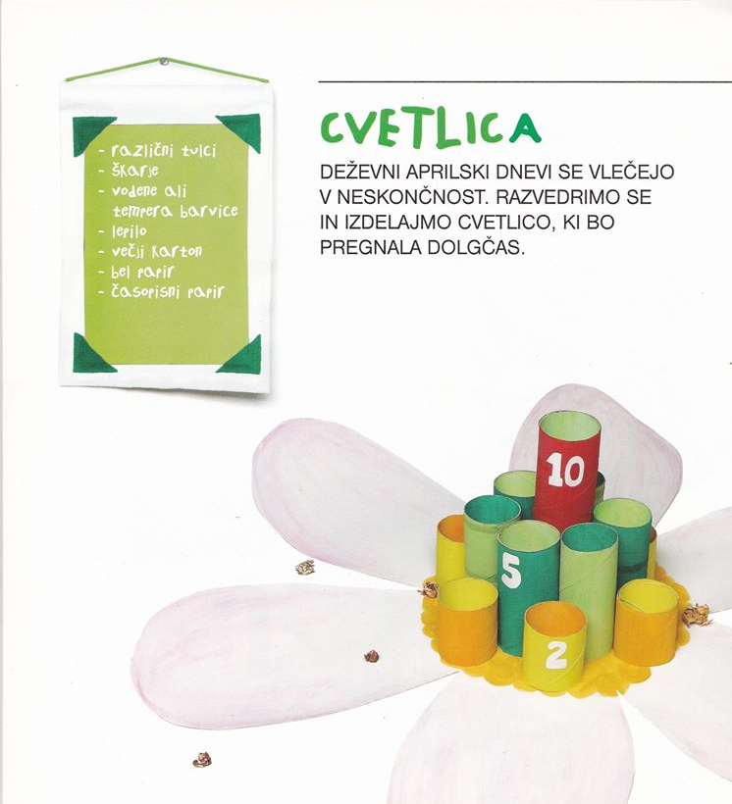  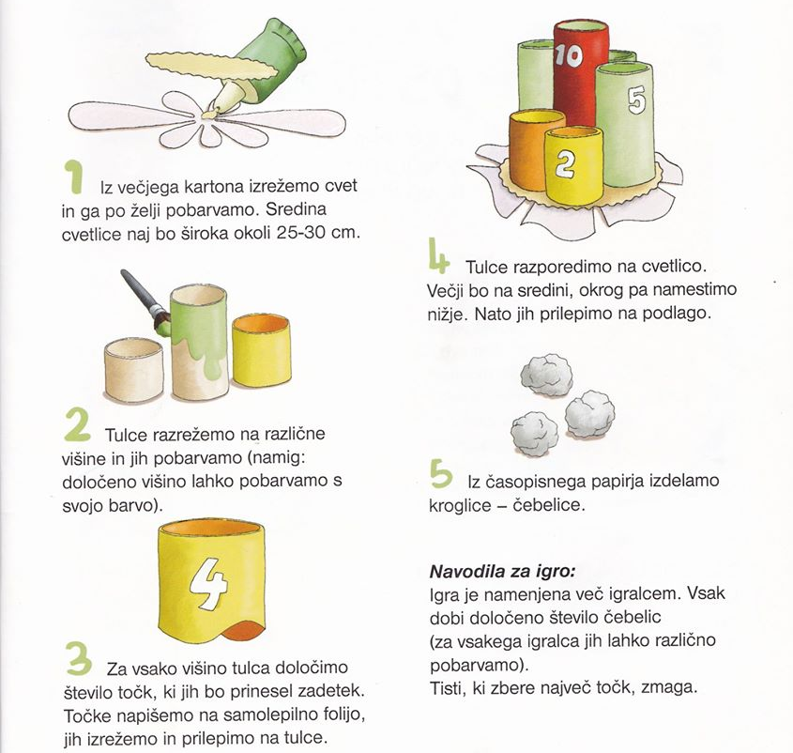
SPROSTITVENA  DEJAVNOST | TAKO, KER SI OPRAVIL-A VSE ŠOLSKE OBVEZNOSTI, TE VABIM, DA SI NA YOUTUBU POGLEDAŠ, KAKO SI ZA POPOLDANSKO MALICO LAHKO PRIPRAVIŠ NAJBOLJ MEHKE PUHASTE PALAČINKE. KLIKNI NA SPODNJO POVEZAVO. DOBER TEK.  https://www.youtube.com/watch?v=w5Kj3qQ90wQ

LEP PREOSTANEK DNEVA TI ŽELIM. JUTRI PA LE POKUKAJ V SPLETNO UČILNICO ZA PODALJŠANO BIVANJE.

